Actividades sugeridas para Nivel Medio Mayor
Proyecto: “Bienvenida Primavera” | Semana: 28 de septiembre al 02 de octubre.

1° Actividad
Descripción de la actividad:
Vamos a conocer una nueva vocal llamada I en lentra imprenta mayúscula. Vamos a conocer la historia de esta vocal a través de un cuento llamado “La princesa I”. Pon mucha atención al video preparados por las tías.

Apoderado (a): recuerda que no es obligación realizar las actividades propuestas, pero son de gran ayuda para que los niños y niñas se entretengan y desarrollen sus habilidades.

2° Actividad
Descripción de la actividad:
Para comenzar la actividad de Psicomotricidad, bailarás canciones que sean de tu agrado. La idea es activar tu cuerpo y hacer que tu corazón lata con más fuerza y energía.
Luego realizarás 2 ejercicios para trabajar la coordinación, equilibrio, fuerza y precisión. En el video podrás ver las instrucciones.
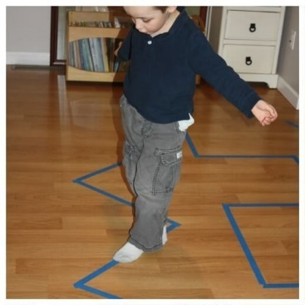

Para finalizar la actividad, volverás a la calma, en un lugar mas tranquilo, donde podrás respirar profundamente y relajarte.

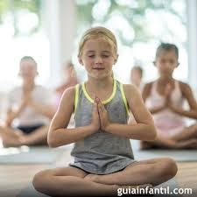

Recuerda que no es obligación realizar las actividades, pero son de gran ayuda para que los niños y niñas se entretengan y desarrollen sus habilidades.

3° Actividad
Descripción de la actividad:
En esta actividad vamos a aprender nuevos contenidos. Hoy trabajaremos con el número 3 ¿conoces este número? ¿Sabes cómo se escribe este número? Ahora con mucha atención y con tus ojitos bien abiertos, observarás un video preparado por las tías.

Luego de terminar de ver el video, jugarás con tu familia y harán conjuntos de 3 elementos (ejemplo: juntarán 3 porotos, 3 juguetes, 3 lápices, 3 prendas de vestir, etc.). Finalmente realizarás muchas veces el número 3, utilizando tu pizarra mágica con harina, arena, maicena, etc.

Recuerda que no es obligación realizar las actividades, pero son de gran ayuda para que los niños y niñas se entretengan y desarrollen sus habilidades.

